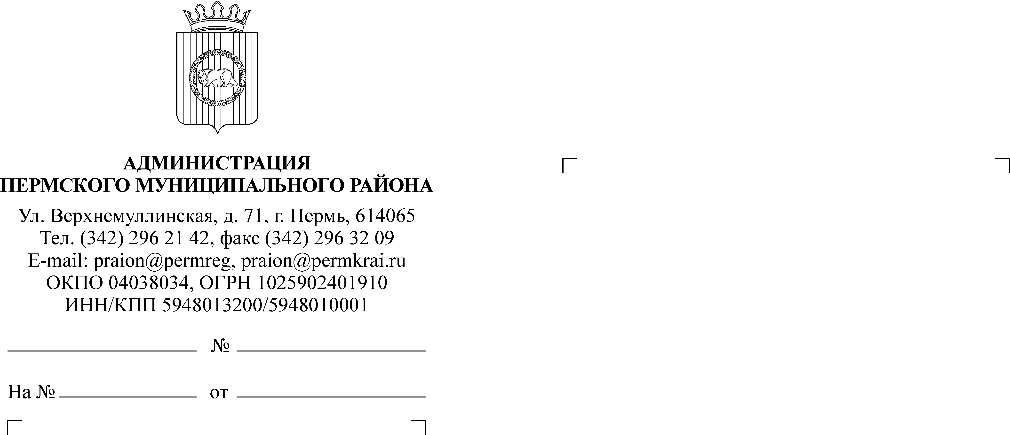

Редакция газеты «НИВА»

КОМИТЕТ
ИМУЩЕСТВЕННЫХ ОТНОШЕНИЙ
АДМИНИСТРАЦИИ ПЕРМСКОГО
МУНИЦИПАЛЬНОГО РАЙОНА
614065, г. Пермь, ул. Верхнемуллинская, д. 71,
Тел. (342) 296-21-51, 296-21-12
Тел/факс 296-23-35
Просим опубликовать в газете объявление о проведении торгов следующего содержания:

ИНФОРМАЦИОННОЕ СООБЩЕНИЕ О ПРОДАЖЕ
МУНИЦИПАЛЬНОГО ИМУЩЕСТВА
Комитет имущественных отношений
администрации Пермского муниципального района
ОБЪЯВЛЯЕТ О ПРОВЕДЕНИИ ТОРГОВ
по продаже муниципального имущества на открытом аукционе
В соответствии с решением Земского Собрания Пермского муниципального района Пермского края от 25.12.2018 № 351 «О бюджете Пермского муниципального района на 2019 год и на плановый период 2020 и 2021 годов» на торги выставляется:
ЛОТ № 1 – здание, количество этажей: 1, в том числе подземных 0, назначение: нежилое, общей площадью 458,6 кв.м, кадастровый номер: 59:32:0450001:514, с земельным участком с кадастровым номером 59:32:0450001:774, категория земель: земли населенных пунктов, вид разрешенного использования: для размещения объектов дошкольного, начального, общего и среднего (полного) общего образования, общая площадь 2634 кв.м, адрес (местонахождение) объекта: Пермский край, Пермский район, д. Горшки, ул. Школьная, д.4б.
Начальная цена продажи имущества – 1 215 000 (Один миллион двести пятнадцать тысяч) рублей 00 копеек, с учётом НДС.
Сумма задатка – 20 % от начальной цены объекта, что составляет 243 000 (Двести сорок три тысячи) рублей 00 копеек.
Шаг аукциона 5 % от начальной цены объекта, что составляет 60 750 (Шестьдесят тысяч семьсот пятьдесят) рублей 00 копеек.
Способ продажи – аукцион, открытый по составу участников и способу подачи предложений о цене.
Заявки по данному ЛОТу принимаются с 14 марта 2019 года по 8 апреля 2019 года ежедневно (в рабочие дни) с 8.00 до 17.00, в пятницу с 8.00 до 16.00 в Комитете имущественных отношений администрации Пермского муниципального района по адресу: г. Пермь, ул. Верхне-Муллинская, 74а, кабинет 11 (2-й этаж).
Дата, время, место определения участников аукциона – 12 апреля 2019 года в 11.00 по адресу: г. Пермь, ул. Верхне-Муллинская, 74а, кабинет 11 (2-й этаж).
Аукцион состоится – 16 апреля 2019 года в 11:00 по адресу: г. Пермь, ул. Верхне-Муллинская, 74а, приемная (1-й этаж).
К участию в торгах допускаются физические и юридические лица, своевременно подавшие заявку, представившие надлежащим образом оформленные документы в соответствии с перечнем, внесшие задаток в размере 20 % от начальной цены объекта, не позднее 8 апреля 2019 года на счет Комитета имущественных отношений администрации Пермского муниципального района: ИНН 5948024308, КПП 590501001, ФЭУ Пермского муниципального района (Комитет имущественных отношений администрации Пермского муниципального района, л/с 0516350008), р/счет 40302810600005000001, БИК 045773001, Отделение Пермь, г. Пермь. Данное сообщение является публичной офертой для заключения договора о задатке в соответствии со ст.437 Гражданского кодекса РФ, а подача претендентом заявки и перечисление задатка являются акцептом такой оферты, после чего договор о задатке считается заключенным в письменной форме.
Перечень документов, предоставляемых покупателями, и требования к их оформлению:
- заявка соответствующей формы;
юридические лица:
- заверенные копии учредительных документов;
- документ, содержащий сведения о доле Российской Федерации, субъекта Российской Федерации или муниципального образования в уставном капитале юридического лица (реестр владельцев акций либо выписка из него или заверенное печатью юридического лица (при наличии печати) и подписанное его руководителем письмо);
- документ, который подтверждает полномочия руководителя юридического лица на осуществление действий от имени юридического лица (копия решения о назначении этого лица или о его избрании) и в соответствии с которым руководитель юридического лица обладает правом действовать от имени юридического лица без доверенности;
- копию платежного поручения об оплате задатка.
физические лица предъявляют документ, удостоверяющий личность, или представляют копии всех его листов и копию квитанции об оплате задатка.
В случае, если от имени претендента действует его представитель по доверенности, к заявке должна быть приложена доверенность на осуществление действий от имени претендента, оформленная в установленном порядке, или нотариально заверенная копия такой доверенности. В случае, если доверенность на осуществление действий от имени претендента подписана лицом, уполномоченным руководителем юридического лица, заявка должна содержать также документ, подтверждающий полномочия этого лица.
Все листы документов, представляемых одновременно с заявкой, либо отдельные тома данных документов должны быть прошиты, пронумерованы, скреплены печатью претендента (при наличии печати) (для юридического лица) и подписаны претендентом или его представителем.
К данным документам (в том числе к каждому тому) также прилагается их опись. Заявка и такая опись составляются в двух экземплярах, один из которых остается у продавца, другой - у претендента.
Победителем аукциона признается участник, предложивший наивысшую цену. С победителем подписывается протокол о результатах торгов.
Договор купли-продажи заключается с победителем в течение 5 рабочих дней с даты подведения итогов аукциона. Оплата стоимости объекта производится единовременным платежом в течение 30 дней после подписания договора купли-продажи, путем перечисления денежных средств на расчетный счет УФК по Пермскому краю (Комитет имущественных отношений администрации Пермского муниципального района).
Иные положения, содержащие требования к претендентам: при отказе победителя аукциона от заключения в установленный срок договора купли-продажи задаток не возвращается.
Ограничения участия отдельных категорий лиц в аукционе – не предусмотрены. В случае, если впоследствии будет установлено, что покупатель государственного или муниципального имущества не имел законное право на его приобретение, соответствующая сделка будет признана ничтожной. Обязанность доказывать свое право на участие в аукционе возлагается на претендента.
Информация о предыдущих торгах: торги от 05.03.2019 признаны несостоявшимися.
Получить дополнительную информацию, ознакомиться с проектом договора купли-продажи можно в Комитете имущественных отношений администрации Пермского муниципального района по адресу: г. Пермь, ул. Верхне-Муллинская, 74а, кабинет 11, 2-й этаж, тел. 296-23-35, а также на официальном сайте Российской Федерации www.torgi.gov.ru.

Председатель комитета Г.В. Мюресов

